Dzień dobry! Przygotowałam kilka propozycji do pracy z Państwa dziećmi. Materiały do pracy są w załącznikach. Udostępniam dla Państwa również linki.

Życzę powodzenia!

WIOSNA!!!
11/ 15. 03 2021 r.

- Zwiastuny wiosny- prezentacja, https://www.youtube.com/watch?v=rANDOonihZg

Zwiastuny wiosny - rozpoznajemy wiosenne kwiaty/ Wiosna - Antonio Vivaldi - lekcja dla dzieci

- Zwiastuny Wiosny – opowiadanie o zwiastunach Wiosny, oglądanie obrazków – załącznik 1.

- Uzupełniamy brakujące elementy kulkami z plasteliny- bocian – załącznik 2.

- Ćwiczenia grafomotoryczne: proszę przygotować zieloną farbę, wycisnąć odrobinę do miseczki, następnie razem z ręką dziecka kolorujemy karton na zielono (malowanie palcami).

- Układamy puzzle wg. wzoru- bocian (zwiastun nadchodzącej Wiosny;) załącznik 3.

Załącznik 1.

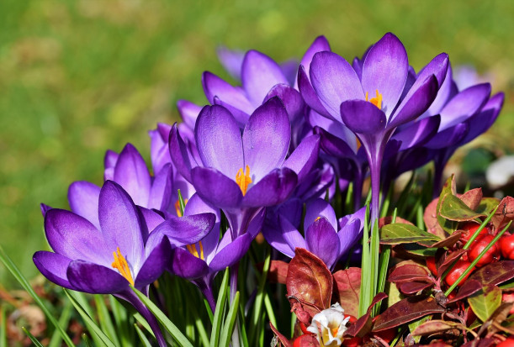

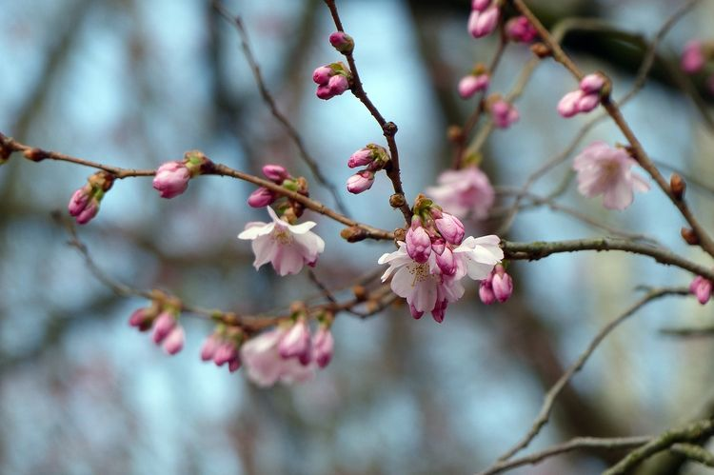

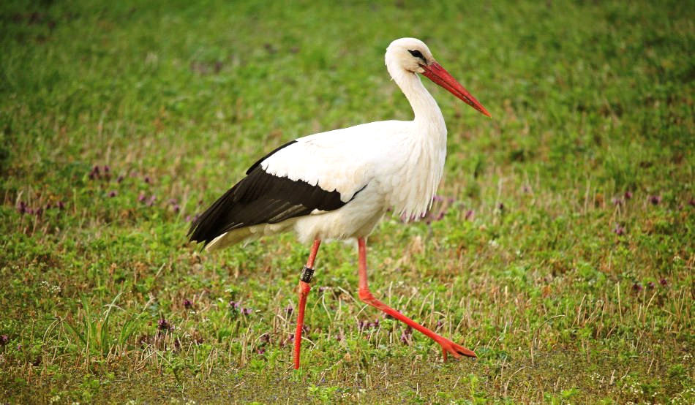

Załącznik 2.

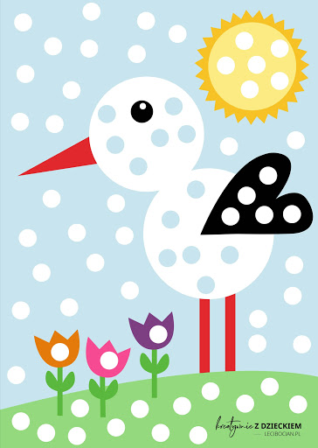

Załącznik 3.

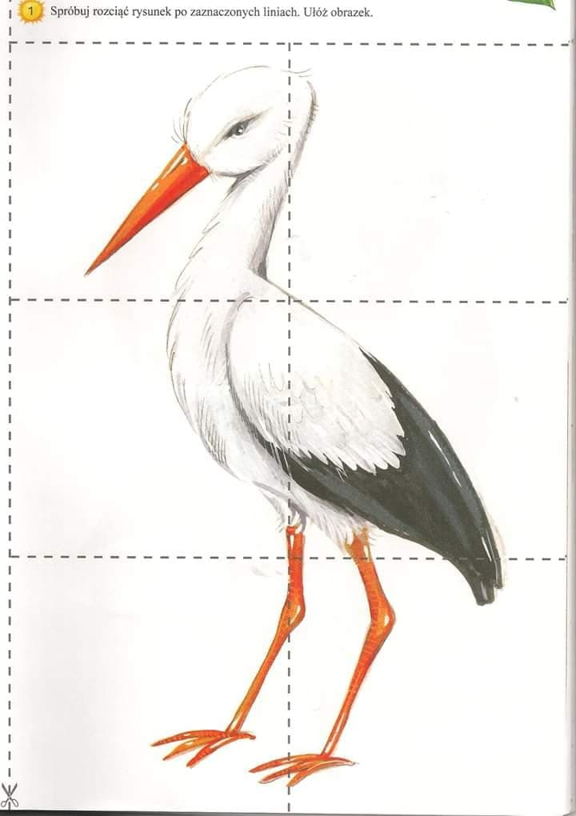

To już wszystko. Pozdrawiam serdecznie
Katarzyna Dębska

Dodatkowe ćwiczenia dla Kamilka
Pierwsze dwa punkty robimy zawsze na zajęciach.
- wzbudzanie zainteresowania bodźcami wzrokowymi: kierowanie uwagi dziecka na bodźce wzrokowe: zapalanie i gaszenie lampy, światełek latarki, lampek choinkowych; umieszczanie przedmiotów na kontrastowym tle, podawanie przedmiotów o wyrazistym kolorze, proszę żeby codziennie ćwiczyć wodzenie wzrokiem góra, dół, lewo, prawo itp..gasimy światło w pokoju żeby doznania były silniejsze;)

- praca z wykorzystaniem programów aktywności M. i Ch. Knillów „Świadomość ciała kontakt i komunikacja”; o ile się uda to Kamilek uwielbia Knillów proszę zrealizować program 2: dotykanie poszczególnych części ciała: głowy, twarzy, rąk, dłoni, nóg, stóp, brzucha. Możemy ćwiczyć przed lustrem przy okazji ćwicząc poznawanie siebie poprzez zabawę „to ja”: oglądanie i dotykanie części ciała przed lustrem np. „to moja głowa” (dotykanie, głaskanie, poklepywanie wspólnie z rodzicem)
W kolejnych punktach, możemy zmienić przedmioty do ćwiczeń.

- Usprawnianie motoryki małej: ugniatanie/ dociskanie gniotka (na zmianę lewa i prawa dłoń dziecka)

- Zabawy słuchowe: prowokowanie do szukania niewidocznego źródła dźwięku dostarczanie wrażeń słuchowych ze zmianą natężenia dźwięku - zabawy z dzwonkiem. Słuchamy dźwięk cymbałków (głośno- cicho).

- Słuchamy wybranej bajki, podaje link: https://www.youtube.com/watch?v=n48RQ4OpHZA EduKredka – OZNAKI WIOSNY / Film edukacyjny #DLADZIECI​ #
Pozdrawiam serdecznie

